Documento de Requisitos
MMO
Versão 1.0 - março de 2022
Ficha Técnica
Equipe Responsável pela Elaboração
Matheus Silva Gonçalves
Mathias Silva Sousa
Olivia Campos
Público Alvo
Este manual destina-se aos administradores do sistema MMO e para usuários que fazem o consumo de jogos online.
Sumário
Visão geral deste documento 1
Glossário, Siglas e Acrogramas 1
Definições e Atributos de Requisitos 2
• Identificação dos Requisitos 2
• Prioridades dos Requisitos 2
Formulários coletados 2
Abrangência e sistemas relacionados 1
Relação de usuários do sistema 1
Foram identificados dois usuários do sistema MMO denominados de Administrador e Usuário. 1
Diagrama de Caso de Uso 2
• Visão do Administrador 2
• Visão do Usuário 2
Requisitos do Sistema 1
[RF001] <Nome do requisito/caso de uso> 1
[RF002] <Nome de outro caso de uso> 2
Usabilidade 1
[RNF001] Design Intuitivo 1
Segurança 1
[RNF002] Necessidade de Login 1
Hardware e software 1
[RNF003] Sistema Windows 1
MAPA DE NAVEGAÇÃO DE INTERFACES 1
I_Login <Identificador de uma interface> 2
Informações críticas da interface 2
IE_LoginUserNameLogin 2
Informações críticas da interface 2
IE_LoginUserNameLogin<Identificador de outra interface> 2

Introdução
<Este espaço deve ser usado para descrever os objetivos deste documento e o público ao qual ele se destina. Complete e/ou adapte o texto abaixo para fornecer essas informações.>
Este documento especifica o sistema MMO, fornecendo aos desenvolvedores as informações necessárias para o projeto e implementação, assim como para a realização dos testes e homologação do sistema.

Visão geral deste documento
<Esta seção fornece uma breve descrição de como o resto deste documento está organizado. Complete e/ou adapte o texto abaixo para fornecer essa informação.>
Esta introdução fornece as informações necessárias para fazer um bom uso deste documento, explicitando seus objetivos e as convenções que foram adotadas no texto, além de conter uma lista de referências para outros documentos relacionados. As demais seções apresentam a especificação do sistema MMO e estão organizadas como descrito abaixo.
- Seção 2 – Descrição geral do sistema: apresenta uma visão geral do sistema, caracterizando qual é o seu escopo e descrevendo seus usuários.
- Seção 3 – Requisitos funcionais (casos de uso): especifica todos os requisitos funcionais do sistema, descrevendo os fluxos de eventos, prioridades, atores, entradas e saídas de cada caso de uso a ser implementado.
- Seção 4 – Requisitos não funcionais: especifica todos os requisitos não funcionais do sistema, divididos em requisitos de usabilidade, confiabilidade, desempenho, segurança, distribuição, adequação a padrões e requisitos de hardware e software.
- Seção 5 – Descrição da interface com o usuário: apresenta desenhos, figuras ou rascunhos de telas do sistema.

Glossário, Siglas e Acrogramas
Fechamento diário – é a atividade de somar tudo o que foi vendido, tudo o que foi pago, deduzir os impostos e apresentar o resultado final como saldo positivo ou negativo do dia.
Baixa de Estoque – atividade que consiste em retirar do estoque um produto danificado, quebrado, furtado etc, o qual não pode ser mais comercializado. Tal atividade reduz o estoque para não deixar constar no estoque o que não se possui mais, e ao mesmo tempo permite lançar o preço de custo do produto como prejuízo.
Fatura- bla bla bla
Sangria de caixa – bla bla bla
Alavancagem - bla bla bla
PIB – Produto Interno Bruto

Definições e Atributos de Requisitos

Identificação dos Requisitos
RF é utilizado para identificar Requisitos Funcionais e RNF é utilizado para identificar Requisitos Não Funcionais. Ambas siglas vem acompahada de um número que é o identificador único do requisitos. Por exemplo, o requisito [RF016] indica um requisito funcional de número 16.

Prioridades dos Requisitos
Para estabelecer a prioridade dos requisitos foram adotadas as denominações “essencial”, “importante” e “desejável”.
- Essencial é o requisito sem o qual o sistema não entra em funcionamento. Requisitos essenciais são requisitos imprescindíveis, que têm que ser implementados impreterivelmente.
- Importante é o requisito sem o qual o sistema entra em funcionamento, mas de forma não satisfatória. Requisitos importantes devem ser implementados, mas, se não forem, o sistema poderá ser implantado e usado mesmo assim.
- Desejável é o requisito que não compromete as funcionalidades básicas do sistema, isto é, o sistema pode funcionar de forma satisfatória sem ele. Requisitos desejáveis são requisitos que podem ser deixados para versões posteriores do sistema, caso não haja tempo hábil para implementá-los na versão que está sendo especificada.

Formulários coletados
Os documentos relacionados abaixo estão a disposição no anexo deste documento. Os campos riscados de vemelho não são necessãrios. Os campos escritos a mão com caneta azul são campos que precisam ser acrescentados ao formulãrio. Os demais campos sem qualquer marcação devem fazer parte do sistema.
- Cadastro de Cliente:
- Cadastro de Produto:
- Nota Fiscal



CapítuloDescrição geral do sistema
<Descreva aqui, em linhas gerais, os objetivos do sistema, comunicando o propósito da aplicação e a importância do projeto para todas as pessoas envolvidas.
Se for necessário apresentar detalhes mais técnicos sobre o sistema, você também pode usar esta seção para descrever em linhas gerais a arquitetura do sistema, indicando seus módulos principais, o uso (se existir) da Internet ou outra rede de comunicação, componentes on-line e off-line, e a interação (se existir) com outros sistemas. Use um diagrama se achar conveniente.>

Abrangência e sistemas relacionados
<Nesta seção, descreva em linhas gerais o que o sistema irá fazer (suas principais funcionalidades) e o que ele não irá fazer (escopo negativo), deixando claro se o sistema irá interagir com outros sistemas relacionados ou se ele é independente e totalmente auto-contido.
As funcionalidades principais do sistema devem ser apenas citadas, para dar uma idéia geral ao leitor dos serviços que serão fornecidos pelo sistema. Os detalhes serão fornecidos posteriormente, na seção 3 deste documento. Funcionalidades que a princípio seriam da alçada do sistema e que não serão implementadas também devem ser listadas, registrando-se o motivo pela qual elas não serão contempladas (porque serão fornecidas por outros sistemas relacionados, por exemplo, ou porque serão implementadas apenas em projetos futuros).
Se o sistema for independente e totalmente auto-contido diga isso explicitamente, caso contrário, liste e descreva brevemente os outros sistemas com os quais este sistema deve interagir, explicando, de maneira geral, quais os papéis de cada um e o meio de comunicação entre eles.>

Relação de usuários do sistema

Foram identificados dois usuários do sistema MMO denominados de Administrador e Usuário.
- Administrador
O Administrador do sistema é responsável por adicionar jogos, editar informações do sistema, tais como: jogos, clientes e a lista de vendas.
- Usuário
O usuário é responsável por comprar os jogos.

Diagrama de Caso de Uso

Visão do Administrador
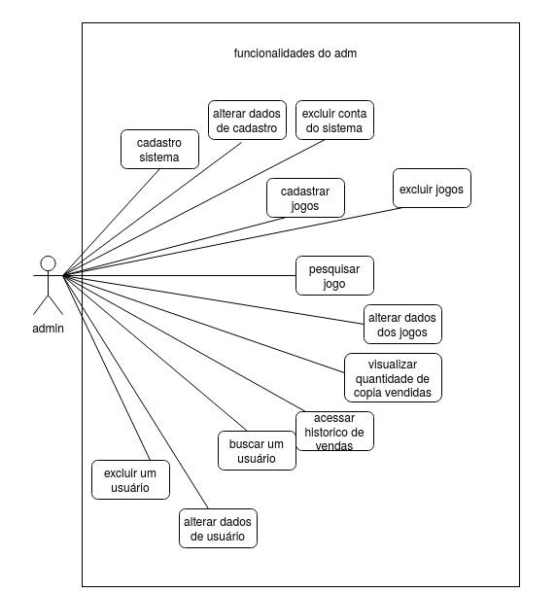

Visão do Usuário

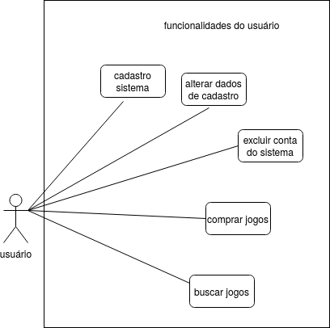


CapítuloRequisitos funcionais (casos de uso)
<Nesta seção, apresente todos os requisitos funcionais, ou casos de uso, do sistema. Em sistemas grandes é comum haver muitos casos de uso e, para facilitar a visualização deste documento, você pode agrupá-los em subseções de casos de uso correlacionados. Os nomes das subseções devem ser únicos e pequenos (3 palavras no máximo) e podem ser formados por palavras, números e/ou abreviações.
Cada um dos casos de uso deve ser descrito em um bloco específico, seguindo o modelo descrito abaixo. O identificador do bloco deve conter o número do caso de uso (por exemplo, [RF001]) e o seu nome. Se os casos de uso forem agrupados em subseções específicas, a numeração deles deve ser reiniciada a cada subseção (dentro de uma mesma subseção, todo caso de uso deve ter um número de identificação único).
Quando a primeira versão deste documento for disponibilizada para a equipe de desenvolvimento, os nomes das subseções e os números dos casos de uso não devem ser modificados ou reaproveitados, para não invalidar referências externas feitas a eles.>

Requisitos do Sistema

[RF001]<cadastrar-se no sistema>
RF001 | cadastrar-se no sistema
prioridade | (x)essencial ()importante ()desejável
atores | admin, usuário
resumo | o usuário e o admin podem realizar o cadastro no sistema
pré-condição
pós-condição
Interfaces
restrições de campos:

fluxo principal: | admin, usuário:  1-colocar user, email e senha.  2-selecionar registrar | sistema:  3- direciona para a tela principal
Fluxo alternativo: |  | Sistema:  3- caso os dados sejam considerados inválidos, uma mensagem alertando o usuário é exibida

[RF002]<alterar dados de cadastro>
RF | alterar dados
prioridade | (x)essencial ()importante ()desejável
atores | admin, usuário
resumo | o admin e o usuário conseguem alterar os seus dados
pré-condição | o admin ou usuário ja devem estar cadastrados e logados no sistema.
pós-condição | o sistema deverá mostrar uma imagem que as informações foram alteradas
Interfaces
restrições de campos:

fluxo principal: | admin, usuário:  1- logar no sistema  2- acessar informações da conta  3- clicar parar alterar | sistema:  4-informa que o processo está concluído
Fluxo alternativo: |  | sistema:  5- mensagem aparece informando que as informações são invalidas.

[RF003]<excluir conta do sistema>
RF003 | excluir conta do sistema
prioridade | (x)essencial ()importante ()desejável
atores | admin,usuário
resumo | o admin e o usuário podem excluir suas contas
pré-condição | o admin e o usuário devem estar logados
pós-condição | o sistema deverá no instante direcionar imediatamente a tela de login
Interfaces
restrições de campos:

fluxo principal: | admin, usuário:  1- logar no sistema  2- acessar informações de conta  3- clicar em excluir | sistema:  4- aparece um pop up informação que a operação foi completa
Fluxo alternativo:

[RF004]<cadastrar um jogo no sistema>
RF004 | cadastrar um jogo no sistema
prioridade | (x)essencial ()importante ()desejável
atores | administrador
resumo | o administrador pode cadastrar um jogo na loja
pré-condição | o administrador deve estar logado
pós-condição | o sistema adiciona o jogo na biblioteca
Interfaces
restrições de campos:

fluxo principal: | adminstrador:  1- logar no sistema.  2- acessar o painel de controle  3- acessar o painel de jogos  4- adicionar jogo | sistema:  5- mensagem dizendo que a operação foi concluída  6- jogo agora fica armazenado e acessível na biblioteca
Fluxo alternativo:

[RF005]<alterar dados dos jogos>
RF005 | alterar dados dos jogos
prioridade | (x)essencial ()importante ()desejável
atores | administrador
resumo | o administrador pode alterar as informações relacionadas aos jogos
pré-condição | jogo estar cadastrado na biblioteca, o administrador deve estar logado
pós-condição | as informações do jogo alterado serão atualizadas
Interfaces
restrições de campos:

fluxo principal: | administrador:  1- acessar o painel e controle  2- acessar o painel de jogos  3- procurar o jogo na biblioteca  4- clicar em editar | sistema:  5-mensagem dizendo que a operação foi concluida
Fluxo alternativo:

[RF006]< pesquisar um jogo>
RF006 | pesquisar um jogo
prioridade | ()essencial (x)importante ()desejável
atores | administrador, usuário
resumo | o administrador e o usuário podem procurar por um jogo na biblioteca da loja
pré-condição | o jogo já está cadastrada no biblioteca, o administrador ou usuário estar logado.
pós-condição | uma tela mostrando o jogo ou dizendo que nao tem o jogo na biblioteca
Interfaces
restrições de campos:

fluxo principal: | administrador, usuário:  1- acessar a aba de pesquisa  2- pesquisar por um jogo | sistema:  3- exibe o jogo de acordo com o nome correspondente
Fluxo alternativo: |  | sistema:  1- informa que na há nenhum resultado encontrado

[RF007]<comprar jogo>
RF007 | comprar jogo
prioridade | (x)essencial ()importante ()desejável
atores | usuário
resumo | o usuário pode comprar um jogo disponível na biblioteca
pré-condição | jogo estar cadastrado na biblioteca, usuário estar logado
pós-condição | o sistema mostrara uma opção de download do jogo
Interfaces
restrições de campos:

fluxo principal: | usuário:  1- logar  2-pesquisar jogo  3- acessar jogo  4- comprar jogo | sistema:  5- disponibilizará o jogo para download
Fluxo alternativo: |  | sistema:  6- mensagem dizendo que a transação não foi aceita.



CapítuloRequisitos não funcionais

Usabilidade
Esta seção descreve os requisitos não funcionais associados à facilidade de uso da interface com o usuário, material de treinamento e documentação do sistema.
[RNF001] Design Intuitivo
O sistema conta com um design intuitivo, no qual o usuário não enfrentará dificuldades para realizar login e poderá encontrar/comprar jogos com facilidade.
Prioridade: | ◻ | Essencial | ☑ | Importante | ◻ | Desejável

Segurança
Esta seção descreve os requisitos não funcionais associados à integridade, privacidade e autenticidade dos dados do sistema.
[RNF002] Necessidade de Login
É necessário fazer o login no sistema com o e-mail e senha.
Prioridade: | ☑ | Essencial | ◻ | Importante | ◻ | Desejável

Hardware e software
Esta seção descreve os requisitos não funcionais associados ao hardware e software usados para desenvolver ou para executar o sistema.
[RNF003] Sistema Windows
O sistema foi feito para funcionar no Windows.
Prioridade: | ◻ | Essencial | ☑ | Importante | ◻ | Desejável



CapítuloDescrição da interface com o usuário
Neste documento, adota-se “I_” para indicar uma interface, “IE_” para indicar uma interface com mensagem de erro e “IS_” para identicar uma interface com mensagem de sucesso. Assim, a interface de login do sistema é nomeada como “I_Login”. A interface de erro do login para um username inválido e uma senha inválida é nomeada respectivamente como “IE_LoginUsername” e “IE_LoginSenhaInválida”.

MAPA DE NAVEGAÇÃO DE INTERFACES

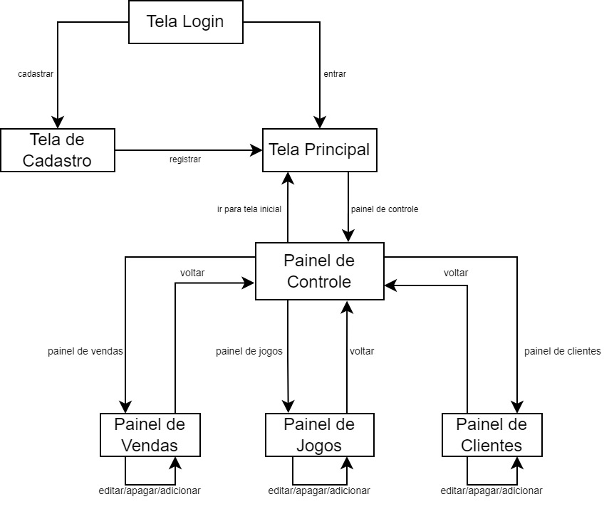

I_Login <Identificador de uma interface>
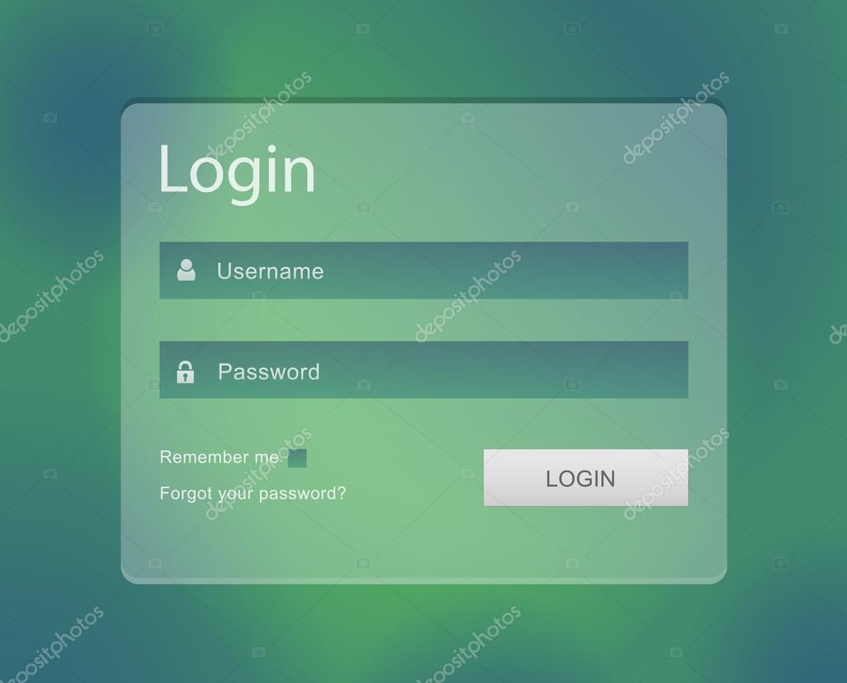

Informações críticas da interface
- O campo username deve ser um email válido.
- A senha deve conter pelo menos uma letra maiúscula e uma minúscula
- A senha deve conter pelo menos um número
- A senha deve conter pelo menos um caracter especial.
- A senha deve conter no máximo 50 caracteres.

IE_LoginUserNameLogin
<Prossiga no detalhamento das interfaces do sistema, descrevendo todas que for necessário, cada uma em uma subseção.>

Informações críticas da interface
- <Informação 1>.
- <Informação 2>.

IE_LoginUserNameLogin<Identificador de outra interface>
<Prossiga no detalhamento das interfaces do sistema, descrevendo todas que for necessário, cada uma em uma subseção.>

